Análisis del grupo agroecológico “Las Tres Colonias” (Bella Vista, Corrientes): aplicación del método de análisis económico-ecológico de agroecosistemas

Eje temático 2- Bienes naturales, problemas ambientales y sostenibilidad del desarrollo agrario. Agroquímicos y salud. Extractivismo, “sojización” y otros debates. Agroecología.

Iermanó, María José
Pereda, María Mercedes
Almada, Carolina
Toffanelli, Claudia Alejandra
Fleita, Fernando Aníbal
Ortíz, Abel

mariajoseiermano@gmail.com
paiapereda67@yahoo.com.ar
almada@inti.gob.ar
claudiatofa@gmail.com
fredybellavista@yahoo.com.ar

CONICET- Consejo Nacional de Investigaciones Científicas y Técnicas - INTA, EEA Bella Vista, Corrientes - LIRA (Laboratorio de Investigación y Reflexión en Agroecología)
INCUPO – Instituto de Cultura Popular
Unidad de Extensión Bella Vista, Centro INTI Corrientes
INCUPO – Instituto de Cultura Popular
INCUPO – Instituto de Cultura Popular
Productor agroecológico grupo Las Tres Colonias

Resumen
El grupo agroecológico “Las Tres Colonias”, integrado por diez familias productoras del departamento de Bella Vista, Corrientes, inició la experiencia de producción agroecológica en el año 1998, con el acompañamiento de INCUPO (Instituto de Cultura Popular), consolidándose como grupo en el año 2007. Cada agroecosistema difiere en cuanto a dotación de recursos y actividades productivas predominantes, siendo la diversificación productiva el denominador común. El grupo pasó por distintas fases a lo largo de los años. A fines de 2018 se inició un proceso de Investigación Acción Participativa, con la finalidad de visualizar su trayectoria e identificar situaciones claves que sirvan para proyectar líneas de acción en pos de la autonomía. El objetivo fue analizar la trayectoria y la situación actual del grupo Las Tres Colonias. Se aplicó el método de análisis económico-ecológico de agroecosistemas, desarrollado por ASPTA Brasil, analizando simultáneamente al grupo como un caso de estudio y a los agroecosistemas como casos individuales. En una etapa inicial se avanzó en la línea de tiempo grupal y en el croquis, línea de tiempo y diagrama del sistema individual. Se presentan resultados preliminares del análisis de la trayectoria del grupo y de un agroecosistema a modo de referencia de caso individual.

Introducción
La Provincia de Corrientes integra una cuenca sedimentaria con el 45% de áreas inundadas e inundables (Acosta et al., 2009). Sus características naturales determinaron que la actividad tradicional sea la ganadería, principalmente cría de terneros para venta a regiones pampeanas (Calvi, 2010; Slutzky, 2011). El panorama agrícola, está compuesto principalmente por cultivos subtropicales vinculados a la agroindustria: cítricos, tabaco, yerba mate, te, algodón y arroz (Valenzuela, 2006). También se destaca la producción hortícola intensiva bajo cubierta (Molina et al., 2011) y la actividad forestal, principalmente en el sector este de la provincia (Calvi, 2010).
Los estratos de productores están bien diferenciados entre grandes explotaciones y minifundios (Valenzuela, 2006). Esta estructura responde al proceso de apropiación de la tierra, que era vendida o cedida por el estado en grandes extensiones que se utilizaban para la ganadería extensiva, dejando hacia mitad del siglo XIX pocas tierras disponibles para la colonización (Slutzky, 2011). Asimismo, las colonias agrícolas creadas quedaron relegadas a las pocas tierras disponibles, varias de ellas en el departamento de Bella Vista, y eran fraccionadas en pequeñas superficies de tierra (Valenzuela, 2006; Slutzky, 2011). Como consecuencia de ello, en el centro oeste de la provincia, más del 54% de los establecimientos agropecuarios poseen superficies de hasta 25 ha y concentran solo el 2,2% de la superficie (Acosta et al., 2009).
La expansión de los cultivos industriales (algodón, yerba mate, tabaco, etc.) se produjo entre 1930 y 1960, ocurriendo posteriormente un proceso de sustitución de cultivos industriales (tabaco, algodón) por los cítricos, el tomate, el pimiento y el arroz (Slutzky, 2011). De acuerdo a Valenzuela (2006), “las transformaciones agrarias ocurridas en el NEA desde 1960 parecen apuntar a la divergencia creciente y sostenida entre las tendencias recientes de la moderna agricultura y la pequeña producción familiar tradicional, tan representativa de las Economías Regionales”.
Continuando con este proceso, a partir de la década de los noventa se produce en Corrientes un vertiginoso aumento del área implantada, así como una intensificación en la producción (Slutzky, 2011), acompañado de un marco de convertibilidad, apertura de la economía y desregulación de los mercados, y consecuente caída de precios y aumento de costos de producción a causa de la intensificación (Manzanal, 2000). Esto representó un quiebre de las producciones para autoconsumo (Valenzuela, 2006; Slutzky, 2011), ya que se produjo la simplificación de los sistemas que se volcaban únicamente a los cultivos comerciales. La superficie frutícola aumentó un 38% en el período 1988-2002 (Calvi, 2010), concentrándose esta actividad en dos grandes áreas: Monte Caseros y la Cuenca Bellavistense (Bella Vista, Concepción, Saladas, Mburucuya y Lavalle) (Molina, 2007). La expansión del modelo de agricultura convencional permitió un aumento de la productividad y rentabilidad de los sistemas productivos, pero estuvo asociado a grandes impactos negativos en aspectos sociales, ambientales y económicos (Sarandón & Flores, 2014). En este contexto se inicia la experiencia de producción agroecológica del grupo Las Tres Colonias.
Actualmente en el departamento de Bella Vista los pequeños productores familiares son más del 75% (Cad et al., 2011) y aún predomina el modelo de agricultura convencional, con un elevado uso de insumos y sistemas productivos simplificados especializados en unos pocos cultivos comerciales. Esta situación los convierte en vulnerables frente al actual contexto de crisis nacional, devaluación y desfinanciamiento para el sector de la agricultura familiar. En ese universo, también existen otros productores familiares en cuyo modelo productivo prevalecen las tecnologías de procesos y la diversificación productiva en función del autoconsumo y la comercialización a escala local, como los del grupo agroecológico “Las Tres Colonias.
Este grupo, que está integrado por diez familias productoras del departamento de Bella Vista, inició la experiencia de producción agroecológica en el año 1998, con el acompañamiento de INCUPO (Instituto de Cultura Popular), ONG de amplia trayectoria de trabajo con productores familiares en la región (Manzanal, 2000). El grupo se formaliza en el año 2007 y crean el Sistema de Garantía Participativa en Producción Agroecológica de Bella Vista en el año 2011 (Pereda et al., 2015). Algunos producían de forma natural desde los inicios del grupo, mientras que otros atravesaron por un proceso de transición desde sistemas convencionales hacia sistemas agroecológicos. Cada agroecosistema difiere en cuanto a dotación de recursos y actividades productivas predominantes, siendo la diversificación productiva el denominador común, “combinando actividades hortícolas, sementera, frutales, ganadería y elaboración de alimentos para lo cual existen un abanico de prácticas agroecológicas que apuntan a afianzar sistemas productivos biodiversos que posibiliten mejorar la calidad de vida a las familias, con mayor autonomía frente a los mercados de insumos y productos” (Fleitas, 2011). Se trata de un modelo de agricultura familiar agroecológica, que coexiste en la región con los sistemas productivos convencionales.
En estos agroecosistemas familiares diversificados, la unidad doméstica está integrada a la unidad productiva, conformando un núcleo de gestión social del agroecosistema (NSGA) (Petersen et al., 2017). Las acciones de las familias productoras combinan en sus objetivos la reproducción de las unidades productivas y la satisfacción de las necesidades de consumo de la familia, variando en función del momento del ciclo familiar y de la coyuntura económico-productiva por la que se esté atravesando (Balsa, 2011). Debido a que los objetivos de la unidad productiva y la toma de decisiones se rigen principalmente por elementos extraeconómicos, no pueden ser analizados únicamente a través de la rentabilidad o la productividad, sino que es necesario considerar otros aspectos que permitan dar cuenta de las distintas racionalidades económicas y ecológicas. Este análisis se complejiza al considerar el grupo como una unidad.
En sus veinte años de existencia, el grupo pasó por distintas fases, determinadas por diversos factores. En los últimos años se plantearon algunos interrogantes, como la dificultad de sumar más familias o crear un nuevo grupo, la demanda de tiempo que significada sostenerlo, los beneficios que aporta a las vidas de las familias, la operatividad del sistema de garantía participativa (SPG), etc. Por ello, con la finalidad de arrojar luz sobre dichos interrogantes, hacia fines de 2018 INCUPO propone iniciar un proceso de Investigación Acción Participativa aplicando el método de análisis económico-ecológico de agroecosistemas, desarrollado por AS-PTA Brasil, ya que permite analizar las estrategias de producción y reproducción en la agricultura familiar, realizando una reflexión conjunta con la familia productora a partir de las formas de manejo del agroecosistema (Petersen et al., 2017). La propuesta fue realizar un análisis tanto del grupo como de cada familia productora, a fin de visualizar su trayectoria e identificar situaciones claves que sirvan para proyectar líneas de acción consistentes con los interrogantes planteados. El objetivo del trabajo fue analizar la trayectoria y la situación actual del grupo Las Tres Colonias.

Metodología
A fines de 2018 se inició un proceso de Investigación Acción Participativa (IAP). Se tomó como base el método de análisis económico-ecológico de agroecosistemas desarrollado por AS-PTA Brasil (Petersen et al., 2017), el cual se conoció a través de un taller organizado por MAELA. En la IAP participan INCUPO, el Grupo de Productores Agroecológicos Las Tres Colonias y el Consejo de Garantía Participativa de Productos Agroecológicos de Bella Vista, Corrientes (CGP).
El método de análisis económico-ecológico de agroecosistemas (Petersen et al., 2017) está estructurado en etapas que se integran de manera repetida, acompañando la construcción de conocimientos en etapas sucesivas de levantamiento y análisis de información sobre el funcionamiento económico-ecológico de agroecosistemas. Para la comprensión de los agroecosistemas y de sus trayectorias históricas el método propone una primera etapa cualitativa, en la que se utilizan varios instrumentos metodológicos: entrevistas semiestructuradas a las familias productoras, un croquis (para la representación visual de las diferentes estructuras y espacios físicos del agroecosistema), la línea del tiempo (representación trayectoria del agroecosistema) y la modelización (diagramas de flujos para la representación de su funcionamiento económico-ecológico).
Luego, las estrategias de reproducción económico-ecológica puestas en práctica por los agricultores familiares se analizan como atributos sistémicos de sostenibilidad, tomando como referencia un conjunto integrado de parámetros cualitativos (indicadores) a los que se les asigna un valor entre 1 y 5 (siendo 5 lo mejor). Los atributos sistémicos propuestos son: 1) autonomía, 2) resiliencia, 3) integración social, 4) equidad de género/protagonismo de las mujeres, 5) protagonismo de la juventud. En una segunda etapa del abordaje, el método incluye también una evaluación cuantitativa de insumos, productos, horas de trabajo, costos e ingresos.
En la IAP se propuso implementar el método para analizar tanto al grupo como a cada agroecosistema, realizando las distintas etapas de manera grupal. Para ello, se optó por la realización de talleres mensuales con todos los miembros del grupo agroecológico, miembros de INCUPO y miembros del CGP, en los que se van desarrollando las sucesivas etapas de manera conjunta (Tabla 1). Se inició con dos talleres en los que se presentó la propuesta, se trabajó sobre la trayectoria del grupo (utilizando el instrumento de la línea de tiempo) y sobre el croquis de cada agroecosistema. En los sucesivos talleres, se analizó una familia productora por cada encuentro y se fueron incorporando progresivamente los instrumentos metodológicos de la etapa cualitativa. Para ello, cada familia productora fue visitada por INCUPO y el CGP previamente al taller en el que se abordó su caso, para ir acompañando la confección de los instrumentos metodológicos correspondientes. Por ejemplo, en el tercer taller se trabajó el croquis, la línea de tiempo y el diagrama de flujos de una familia. El croquis se realizó en el taller anterior. En la visita previa se realizó la entrevista y la construcción conjunta de la trayectoria, para elaborar la línea de tiempo que posteriormente se compartió en el taller (realizándose un intercambio). El diagrama de flujos se construyó grupalmente durante el taller. En el cuarto taller se siguió la misma dinámica pero para otra familia productora, y así sucesivamente. El proceso aún transita la etapa de análisis cualitativo. Si bien ya se presentaron todos los instrumentos metodológicos, aún falta aplicarlos a más casos del grupo. Se espera comenzar a abordar la etapa cuantitativa durante el año 2020.

Tabla 1: Talleres realizados en la IAP, casos analizados e instrumentos metodológicos utilizados. Grupo Agroecológico Las Tres Colonias, Bella Vista, Corrientes, Argentina.

Taller | Fecha | Familia analizada | Instrumentos  abordados | Trabajo en visita previa | Confección grupal en taller
1 | 7/11/18 | Grupal | Línea de tiempo grupal |  | Línea de tiempo grupal
2 | 5/12/18 | Grupal | Croquis de cada agroecosistema |  | Croquis de cada agroecosistema
3 | 25/3/19 | Lucrecia Aloy - Abel Ortíz | Croquis  Línea de tiempo  Diagrama de Flujos | Línea de tiempo | Diagrama de flujos
4 | 22/5/19 | Matilde Parodi -Vicente Romero | Croquis  Línea de tiempo  Diagrama de Flujos | Línea de tiempo  Diagrama de Flujos
5 | 14/6/19 | José Rivero -Vilma Solís | Croquis  Línea de tiempo  Diagrama de Flujos  Autonomía | Línea de tiempo  Diagrama de Flujos | Autonomía
6 | 18/7/19 | Carlos Benítez -Elena Torres | Croquis  Línea de tiempo  Diagrama de Flujos  Autonomía  Resiliencia | Línea de tiempo  Diagrama de Flujos | Autonomía  Resiliencia
7 | 14/8/19 | Nilda Rivero - VictorioVillanueva | Croquis  Línea de tiempo  Diagrama de Flujos  Autonomía  Resiliencia  Integración Social  Equidad de Género  Protagonismo de los Jóvenes | Línea de tiempo  Diagrama de Flujos  Autonomía Resiliencia | Integración Social  Equidad de Género  Protagonismo de los Jóvenes

En este trabajo se presenta la línea de tiempo del grupo y el análisis cualitativo preliminar de un agroecosistema, a modo de referencia de caso individual. La línea de tiempo grupal se organizó según hitos relevantes o que pudieron tener alguna influencia para la trayectoria del grupo en los siguientes aspectos:
Contexto: refiere al contexto socioeconómico y político a nivel nacional y provincial;
MAELA/Red de Agroecología/ INCUPO Regional: refiere al contexto del sector de la agricultura familiar y la agroecología en el que está inmerso el grupo (MAELA: Movimiento Agro Ecológico de Latino América y el Caribe, INCUPO: Instituto de Cultura Popular);
Acciones Locales/Proyectos/Capacitaciones: refiere a las acciones realizadas a nivel local de las que el grupo fue participe o tuvieron alguna incidencia sobre él, llevadas a cabo principalmente por INCUPO y otros actores vinculados;
Grupo Las Tres Colonias/Experiencias productivas agroecológicas/Experiencias de comercialización/Mercadeo: refiere a las distintas experiencias que fue teniendo el grupo en la producción agroecológica y en la comercialización alternativa;
Sistema Participativo de Garantía (SPG): refiere al desarrollo del Sistema Participativo de Garantía.
Algunos eventos de la línea de tiempo se completaron con los registros del CPG. Los hitos de políticas públicas para la pequeña agricultura familiar se completaron a partir de la bibliografía (Manzanal, 2010; Fernández, 2018). Para el análisis del caso se realizó el croquis de la chacra, la línea de tiempo y el diagrama del sistema marcando los flujos de productos, insumos y mediadores de fertilidad.

Resultados y discusión

1- Línea de tiempo grupal
La trayectoria del Grupo Agroecológico Las Tres Colonias (Bella Vista, Corrientes) se puede dividir en tres etapas: Gestación - Antecedentes (1998-2005), Consolidación - Formalización del Grupo y creación del SPG (2006-2011), Mantenimiento - Feria Agroecológica como elemento central (2012-2019).

Primera Etapa (1991-2005): Gestación - Antecedentes
Durante esta etapa se empiezan a dar las condiciones para que los productores del departamento de Bella Vista comiencen a agruparse y pensar en una producción alternativa al modelo convencional de alto uso de insumos (Tabla 2a). En la década de los 90, la apertura de la economía y la desregulación de los mercados determinaron, entre otras cosas, la caída de los precios de los productos agropecuarios (citrus, tomate), que ahora dependían de la cotización en los mercados internacionales y ya no eran regulados por la intervención del estado (Manzanal, 2000; Valenzuela, 2006). En la primera mitad de la década hubo una expansión de la producción impulsada por los cambios tecnológicos del nuevo modelo de agricultura. Sin embrago, esta reconversión de los sistemas productivos afectó negativamente a los productores medianos y pequeños, especialmente por el alto costo de los insumos que demandaba el modelo agrícola convencional (Sarandón & Flores, 2014). Ante la necesidad de adaptarse a los cambios o buscar alternativas, los pequeños productores familiares empezaron a participar de los grupos del Programa Social Agropecuario (PSA) donde INCUPO realizaba la elaboración de proyectos y asistencia técnica.

Tabla 2.a: Primera Etapa (1991-2005): Gestación - Antecedentes. Línea de tiempo Grupo Agroecológico Las Tres Colonias, Bella Vista, Corrientes, Argentina.

El Grupo Agroecológico Las Tres Colonias se nutrió de productores que participaban de varios de estos grupos del PSA que surgieron entre 1994 y 1998 como Grupo Lapachito, Grupo Colonial, Grupo 22 de mayo, Grupo Florecer, Grupo Laguna Blanca, los cuales estaban integrados a una Comisión Departamental. Estos productores tenían superficies chicas en las que realizaban varias producciones para autoconsumo y algunos cultivos comerciales. Las técnicas productivas algunas veces respondían a la lógica de la agricultura moderna, con aplicación de agroquímicos, mientras que otras tenían una forma de producción “natural” por tradición o por falta de recursos para adaptarse al modelo. En el año 1998, a la situación anterior se le sumaron las grandes inundaciones ocurridas en el NEA, en las que se perdieron casi todas las producciones. Esto contribuyó para que los productores empiecen a buscar otras alternativas productivas, motivando el interés por una producción de bajo uso de insumos. En este contexto surgieron capacitaciones en agroecología realizadas por INCUPO.
El momento clave de inicio fue cuando algunos productores de los distintos grupos PSA participaron en el año 1998 de una capacitación sobre agroecología en frutales que organizó INCUPO en Reconquista, Santa Fe, a cargo de la Ing. Agr. Jesús Contreras de la Red de Agricultura Orgánica de Misiones (RAOM). Luego de este curso se inician dos experiencias de producción agroecológica de frutales en la zona, una en Colonia Progreso y otra en Colonia 3 de Abril, asistidas técnicamente por el técnico de INCUPO en la zona y con visitas periódicas de la Ing. Jesús Contreras. Poco a poco se van sumando nuevos productores que se interesan por la nueva propuesta, lo que lleva a que se aglutinen los productores que tenían la misma afinidad por la producción agroecológica, y se van incorporando nuevas producciones. A partir del año 2002 INCUPO presenta un Proyecto PROINDER “Investigación sobre Agroecología en Frutales”, que permitió la realización de numerosas capacitaciones con la presencia periódica de Jesús Contreras, y que resultaron en la incorporación de prácticas de asociación y consociación de cultivos, uso de fertilizantes orgánicos, cubiertas verdes de invierno y verano, control biológico y preparados caseros para prevenir y controlar plagas y enfermedades en plantas y animales. También se desarrollaron experiencias de transformación de la producción con tecnologías apropiadas (elaboración de miel de caña, dulces regionales, conservas de productos, panificados, etc.) acompañadas de capacitación en Buenas Prácticas (Pereda, 2011).
En esta etapa de gestación, las capacitaciones en técnicas de producción agroecológica y la reconversión productiva fueron centrales, así como el comienzo de las ventas en mercados alternativos (ferias, venta directa), ya que antes de eso todos los productores vendían al mercado convencional con intermediario. Todo esto estuvo acompañado por un contexto de crisis nacional y provincial, en la que la búsqueda de alternativas favorecía la organización de productores y consumidores. Por lo tanto, esta es una fase de crecimiento interno en cuestiones productivas agroecológicas, organizativas, de comercialización, convencimiento de la idea etc.

Segunda Etapa (2006-2011): Consolidación - Formalización del Grupo y creación del SPG
Durante esta etapa se produce la consolidación del grupo, que se formaliza en el año 2007 con la creación del Grupo Agroecológico Las Tres Colonias, integrado en ese momento por 15 familias de las Colonias 3 de Abril, Progreso y Desmochado del departamento de Bella Vista. El esquema productivo familiar ya era variado, incluyendo hortalizas bajo cubierta y a campo, plantaciones de citrus y otros frutales, sementera (batata, mandioca, zapallo, poroto, maíz), frutilla, algodón, tabaco, complementado con ganadería (vacuna y en menor medida ovina), animales de granja y elaboración de productos en forma artesanal (jugos, dulces, licores, conservas, panificados, quesos y embutidos) (Pereda, 2011). Este esquema variado respondía al autoconsumo para abastecimiento familiar en combinación con los cultivos de renta, algunos de ellos destinados a la agroindustria (algodón, tabaco, cítricos, frutilla, tomate) (Valenzuela, 2006).
En el año 2006 participan de un Curso de Soberanía Alimentaria, organizado por INCUPO y el PSA Corrientes, que invitaba a reflexionar sobre un nuevo rol para el campesinado: dejar de ser “abastecedores de insumos a las agroindustrias” para convertirse en “proveedores de alimentos a los pueblos y ciudades” (Pereda, 2011). Esta propuesta acompañaba la sintonía en la que venían los productores del grupo, que buscaban alternativas productivas y de comercialización. El abastecimiento al mercado alternativo de productos agroecológicos permitiría mantener la diversificación productiva, aumentando la escala de producción de los productos tradicionalmente realizados para autoconsumo.
En este sentido, se fueron generando varias experiencias de comercialización diferenciada. A partir de la demanda de certificación de los productos para comercialización, se pone en consideración la certificación orgánica. Sin embrago, el grupo la considera como no apropiada por los altos costos y muchos condicionamientos a la producción, que escapan a la escala del pequeño productor (Pereda, 2011). En simultáneo, conocen la experiencia de “Certificación Participativa” desarrollada en Uruguay, presentándose como una oportunidad para comenzar un Sistema Participativo de Garantía que avale las cualidades de los productos sin que signifique altos costos con el objetivo de realizar una comercialización diferenciada de los productos.
Tabla 2.b: Segunda Etapa (2006-2011): Consolidación - Formalización del Grupo y creación del SPG. Línea de tiempo Grupo Agroecológico Las Tres Colonias, Bella Vista, Corrientes, Argentina.
A partir de eso comienza a gestarse el Sistema de Garantía Participativa en Producción Agroecológica de Bella Vista: se forma un Consejo de Garantía Participativa, se declara la experiencia de interés municipal, se definen las normas de producción Agroecológicas, la Solicitud de Inscripción, el Sello AGRO ECO RED y el Reglamento del Sistema. El Consejo de Garantía Participativa de Productos Agroecológicos de Bella Vista en ese momento estaba compuesto por el Grupo Agroecológico Las Tres Colonias, INCUPO e integrantes de distintas instituciones convocadas como la Municipalidad de Bella Vista, la Asociación Ecológica de Bella Vista, el INTA AER Bella Vista, la ex Secretaria de Agricultura Familiar, el INTI Corrientes (Unidad de Extensión Bella Vista) y el Instituto Agrotécnico Pedro Fuentes Godo (Facultad de Ciencias Agrarias de la Universidad Nacional del Nordeste).
En lo productivo hubo un fuerte acompañamiento de técnicos de INCUPO a través de las visitas, especialmente durante 2009 y 2010 con los proyectos PROINDER. Mediante ellos se buscó validar prácticas agroecológicas conocidas y probar nuevas, promover la realización y multiplicación de dichas prácticas, sistematizar el trabajo y conocimientos del grupo de productores participantes (Villanueva et al., 2015). Con las visitas e inversiones se reforzó el nuevo esquema productivo agroecológico de cada chacra. Si bien muchos productores producían variado y con bajo o nulo uso de insumos, se hicieron varias innovaciones en tecnologías apropiadas para la producción agroecológica (adaptación de herramientas de tracción a sangre como el rolo para “triturar” barbechos, pulverizadora de biofertilizantes en quintas frutales, sistemas de riego adapatados, etc.).
Esta etapa termina con la implementación del SPG y la entrega de los primeros certificados de producción agroecológica. Se caracteriza por el énfasis en la formalización del grupo, las nuevas alternativas de comercialización y el Sistema Participativo de Garantía, así como una fuerte promoción de la experiencia a través de la participación en eventos y las visitas a las chacras. El impulso del SPG tuvo un fuerte acompañamiento debido a que el contexto en cuanto a políticas públicas era altamente favorable para la agricultura familiar (Fernández, 2018).

Tercera etapa (2012-2019): Mantenimiento - Feria Agroecológica como elemento central
En esta tercera etapa la feria es el elemento central. El grupo se organiza en función de la dinámica de la feria y, en gran medida, los agroecosistemas se fueron reestructurando para responder a las demandas y para no superponerse entre compañeros. Otros compañeros del grupo optaron por comercializar también por fuera de la feria, con el sistema puerta a puerta o con el envío a mercados solidarios de Buenos Aires y Rosario, amparados por el sello de producto agroecológico que les brinda el SPG. En esta etapa a su vez se pueden identificar dos momentos. Uno inicial en el que se continuaba con el ritmo de visitas y actividades del CGP, actividades grupales, participación en diferentes espacios de difusión de la experiencia, recepción de visitas en las chacras, etc., aunque la intensidad fue mermando poco a poco, especialmente hacia la segunda mitad del período.
El análisis de la línea de tiempo sirvió para comprender las variadas razones que determinaron esto. Por un lado, se alcanzaron varios de los objetivos que movilizaron la creación del grupo, como la comercialización, la avidez de participación de las capacitaciones, las demandas técnicas en aspectos productivos, etc., con lo cual las necesidades de sostener el espacio de participación grupal fueron menores y esa energía se destinó a otras cuestiones. Las demandas de la feria limitaron el tiempo de los productores para otras actividades, por lo que la feria se convirtió en elemento central de reunión y atención. También hubo cambios en las familias productoras, que tuvieron distintas repercusiones a partir de la nueva estructura de comercialización y generación de ingresos. En la mayoría de los casos la feria y el SPG permitieron la mejora de las condiciones de la familia y la actividad productiva, modificando prioridades.
Por otro lado, si bien se esperaba que técnicos de organizaciones públicas (INTA, SAF, Prohuerta, etc.) se sumaran para el asesoramiento técnico al grupo y/o para sumar más productores al sistema, esto no ocurrió. Contrariamente, el CGP paulatinamente fue disminuyendo el número de integrantes que podrían asistir a las visitas. El contexto institucional se tornó más hostil para la participación y desarrollo de tareas vinculadas al sector de la agricultura familiar, lo que llevó a que varios integrantes tengan dificultad en sostener su participación para dedicarse a las nuevas tareas demandadas por las respectivas instituciones. Esto dificultó el acompañamiento del CGP para sostener las visitas cruzadas y las visitas técnicas, disminuyendo su frecuencia. En algunos casos, los aspectos productivos susceptibles de mejoras propuestos por el CGP en las visitas cruzadas dejaron de cobrar importancia, ya sea porque no forman parte de las prioridades, por falta de recursos o por falta de incentivos. En este contexto adverso, aún con menor frecuencia, se hizo un gran esfuerzo por mantener el SPG y garantizar la calidad de los productos agroecológicos. Pero quedó en evidencia la necesidad de dar un nuevo impulso y de acomodar el sistema a las circunstancias actuales.
En esta etapa, luego de un período de fuerte crecimiento y promoción de la experiencia, se empezó a dar la necesidad de fortalecer hacia el interior de cada agroecosistema, del grupo y del SPG. Es muy destacable que la menor dependencia de los mercados convencionales de insumos y productos, la diversificación de productos y el espacio de comercialización alternativo, los ubica como menos vulnerables al actual contexto adverso en relación a los otros productores pequeños de la zona.
Tabla 2.c: Tercera etapa (2012-2019): Mantenimiento - Feria Agroecológica como elemento central. Línea de tiempo Grupo Agroecológico Las Tres Colonias, Bella Vista, Corrientes, Argentina.
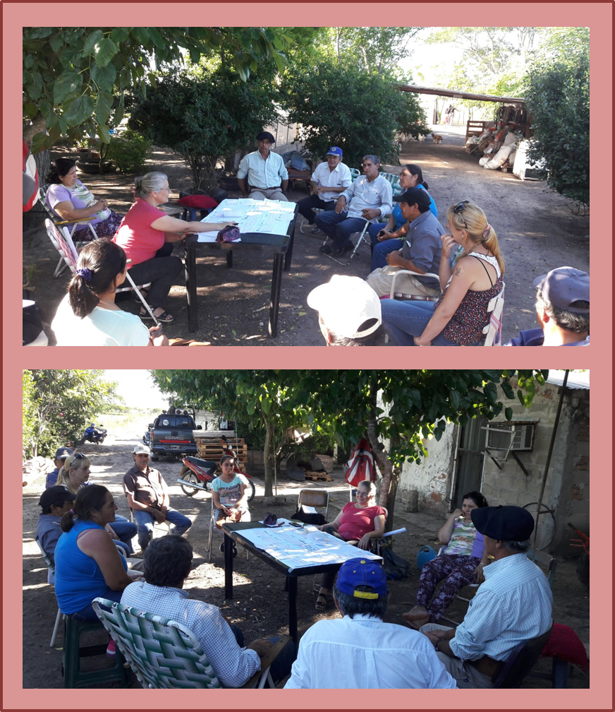
Figura 1: Taller de construcción de la línea de tiempo grupal. Grupo Agroecológico Las Tres Colonias, Bella Vista, Corrientes, Argentina.

2- Breve análisis de un caso
La presentación de un caso a modo de ejemplo, complementa la interpretación de la trayectoria del grupo en el contexto regional del período analizado, a la vez que ayuda a la comprensión de la estructura productiva y reproductiva de los pequeños productores que tomaron un camino diferente al de la agricultura convencional.
El agroecosistema presentado consta de 50 ha y se encuentra ubicado en Colonia Progreso, departamento Bella Vista. Pertenece a la familia hace más de 50 años. Actualmente esta se compone por el matrimonio, un hijo de 25 años y una hija de 14 años. La actividad productiva es principalmente ganadera (vacunos, ovinos y en menor medida aves, cerdos, apicultura). También realizan producción bajo cobertura plástica (tomate, pimiento asociado a otras hortalizas y verduras) y a campo (arveja, zapallo, batata, maíz, etc.). Desde hace más de 15 años vienen incorporando distintas prácticas de manejo agroecológico: control natural de plagas y enfermedades, asociaciones, rotaciones de cultivos, producción y uso abonos orgánicos (estiércoles, compost, humus de lombriz), biofertilizantes, pastoreo rotativo, silo forrajero, etc. La producción obtenida se destina al autoconsumo familiar y la comercialización en venta directa (feria de productos agroecológicos, venta puerta a puerta, venta en domicilio). Obtienen productos frescos (verduras, hortalizas, carne, leche, huevos, etc.) y elaborados (quesos, chacinados, dulces, artesanías con lana).
La información recolectada y analizada, permitió comprender algunas estrategias llevadas a cabo por la familia productora y detectar aspectos clave para la configuración del agroecosistema (Figura 1). A través del análisis de la línea de tiempo se identificaron momentos claves que influyeron sobre la configuración del agroecosistema, contribuyendo al discernimiento de las estrategias de reproducción puestas en práctica en el transcurso del tiempo (Petersen et al., 2017). Entre ellos se pueden mencionar el inicio de la participación en grupos de PSA, la toma de conciencia acerca de los riesgos de la producción convencional (debido a una experiencia propia de intoxicación), la transición hacia la producción agroecológica, la producción de algodón agroecológico, la independización del trabajo extrapredial, la disminución de la mano de obra familiar (hijos que crecen y se van del campo). Esto último influyó en la mayor especialización en la producción animal (menor demanda de mano de obra) y se presenta como una preocupación frente al traspaso generacional. Estos aspectos refuerzan la idea de que los agroecosistemas familiares rigen sus decisiones por parámetros extraeconómicos vinculados a la etapa por la que atraviesa la familia (Balsa, 2011).
El diagrama de flujos reconfirmó a la biodiversidad como estrategia familiar de comercialización y de autoconsumo. También se observaron las numerosas interacciones entre los distintos subsistemas de actividades productivas. Los subproductos circulan internamente, funcionando como insumos de otros subsistemas, y prácticamente todos los subsistemas suministran productos para autoconsumo de la familia. Al contextualizar el agroecosistema en la realidad del territorio, su evaluación cobró otro significado, a diferencia de lo que ocurre con los enfoques convencionales, basados en supuestos mecanicistas, absolutos y universales (Petersen et al., 2017). Se observó que la relación con el mercado convencional principalmente tuvo que ver con el consumo de la familia de artículos que no son producidos en el propio sistema y con pocos insumos como combustible, mientras que la venta de los productos estuvo destinada al mercado alternativo. También se observó una fluida relación con la comunidad dado por el intercambio de semillas, productos, trabajo, etc., mientras que el estado interviene a través de aspectos como el aporte de semillas. De esta manera, la modelización permitió una simplificación de la realidad del sistema para analizar las relaciones involucradas en su funcionamiento dinámico (Moreira et al., 2018).

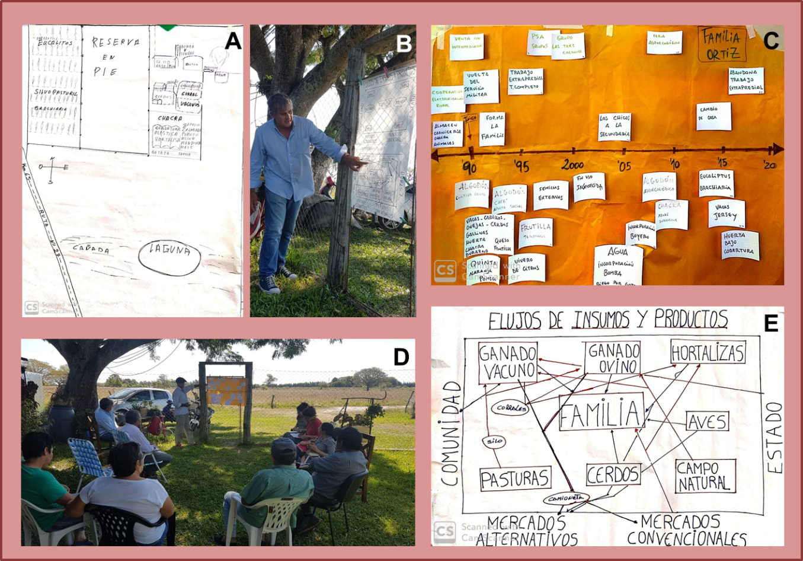
Figura 1: Resultados del análisis participativo de un agroecosistema familiar diversificado del departamento de Bella Vista, Corrientes, Argentina. A) croquis; B) explicación del diagrama; C) línea de tiempo; D) puesta en común de la línea de tiempo; E) diagrama.

Conclusiones
El trabajo de la línea del tiempo realizado con en la IAP sirvió para hacer un recorrido por la trayectoria del grupo, revalorizando los logros e identificando aspectos de las circunstancias actuales susceptibles de trabajar y mejorar. El análisis de la trayectoria según distintos ejes que permiten contextualizar las etapas del grupo durante sus veinte años de funcionamiento e interpretar las distintas fases, ayudó a poner en perspectiva la situación de los productores del grupo, que los ubica como menos vulnerables al actual contexto adverso en relación a los otros productores pequeños de la zona que siguieron el camino de la producción convencional. El método implementado fue útil a estos fines, ya que permitió integrar al análisis los aspectos socioculturales y realizar un abordaje participativo.
Agradecimientos
Al Grupo de Productores Agroecológicos Las Tres Colonias, a INCUPO y al Consejo de Garantía Participativa de Productos Agroecológicos de Bella Vista, Corrientes (CGP).

Referencias bibliográficas
Acosta F, Gimenez L, Richieri C, Calvi M & M Rabaglio (2009). Zonas Agroeconómicas Homogéneas. Corrientes. CABA: Ed. INTA. 95p.
Balsa, J. (2011). Notas para la caracterización de la agricultura familiar. VII Jornadas Interdisciplinarias de Estudios Agrarios y Agroindustriales, Buenos Aires, 2011. CD Rom.
Cad, M.; Lipori, M.; Chifarelli, D.; Pino, M.; Ramilo, D. (coord.). (2011). Atlas: población y agricultura familiar región NEA. Buenos Aires: Ediciones INTA. 48 p.
Calvi, M. (2010). Evolución de la ganadería correntina. Serie Técnica N°47. INTA, EEA Mercedes, Centro Regional Corrientes. Ediciones INTA. 28p.
Fernández, L. (2018). Políticas públicas para la agricultura familiar en Argentina durante el período 1990‐2015. Nuevos y conocidos elementos en la agenda de debate. Trabajo y Sociedad, 30: 219-240.
Fleitas F (2011). Sistematización OSALA: Proceso de producción y sistema de garantía participativa de productos agroecológicos “Grupo Las Tres Colonias”. Observatorio de Soberanía Alimentaria y Agroecología. Disponible en http://www.osala-agroecologia.org/IMG/pdf/Ficha_Final__Fleita_SG_Productos_Agroecologicos.pdf. Visitada en mayo de 2014.
Manzanal, M. (2000). Los Programas de Desarrollo Rural en la Argentina (en el contexto del ajuste macroeconómico neoliberal). EURE, Revista Latinoamericana de Estudios Urbano Regionales, N° 78, Vol. XXVI, p.77-101.
Molina N., Verón R. & J. Altamirano (2011). Producción Hortícola Correntina. Análisis técnico y económico del pimiento en la campaña 2010. Publicación Técnica Nº 41. Publicación EEA Bella Vista. 22p.
Molina, N. (2007). La Citricultura Correntina: Diagnóstico Actual, Empleo e Inserción Internacional. Serie Técnica N°19. INTA Bella Vista. 45p.
Moreira, R.; Nazário, R.; Amâncio, C.; Tavares, P.; Amâncio, R. (2017). A análise econômico-ecológica de um agroecossistema no município de Paraty-RJ como ferramenta de planejamento e apoio à transição agroecológica. Cadernos de Agroecologia, Anais do VI CLAA, 13(1). 7 p.
Pereda, M.M. (2011). Sistema de Garantía Participativa - Bella Vista - Corrientes - Argentina. INCUPO-PROINDER. Corrientes. 35p.
Pereda, M.M.; Driutti, A.; Parodi, M. (2015). Los SPG como promotores de la agroecología y soberanía alimentaria: la experiencia de Bella Vista, Corrientes, Argentina. V Congreso Latinoamericano de Agroecologia (SOCLA). La Plata. 5p.
Petersen, P.; Marçal da Silveira, L.; Bianconi Fernandes, G.; Gomes de Almeida, S. (2017). Método de Análise Econômico-Ecológica de Agroecossistemas. Rio de Janeiro, AS-PTA. 246 p.
Sarandón, S.J. & Flores, C.C. (2014). La insustentabilidad del modelo agrícola actual. En: S.J. Sarandón & C.C. Flores (eds.) Agroecología: bases teóricas para el diseño y manejo de agroecosistemas sustentables. La Plata: Edulp. Capítulo 1: 13-41.
Slutzky, D. (2011). Estructura social agraria y agroindustrial del nordeste de la Argentina: desde la incorporación a la economía nacional al actual subdesarrollo concentrador y excluyente. Buenos Aires: Instituto Argentino para el Desarrollo Económico (IADE). 447p.
Valenzuela, C. (2006). Transformaciones agrarias y desarrollo regional en el nordeste argentino. Una visión geográfica del siglo XX. Buenos Aires: La Colmena. 2006. 186p.
Villanueva, G., Fleita, F., Almada, C. (2015). Propuestas de manejo agroecológico en Bella Vista, Corrientes. V Congreso Latinoamericano de Agroecologia (SOCLA). La Plata. 5p.

